Общая информация
Конструктор, упрощающий построение простых отчётов с использованием Apache POI.
Данная версия конструктора создана для поддержки легаси-кода, библиотека скомпилирована на Java 1.5 и использует Apache POI 3.8. Эта связка может использоваться только для создания отчётов в старом формате Excel .xls (используется org.apache.poi.hssf).

Сущности отчёта
Общая схема отчёта:
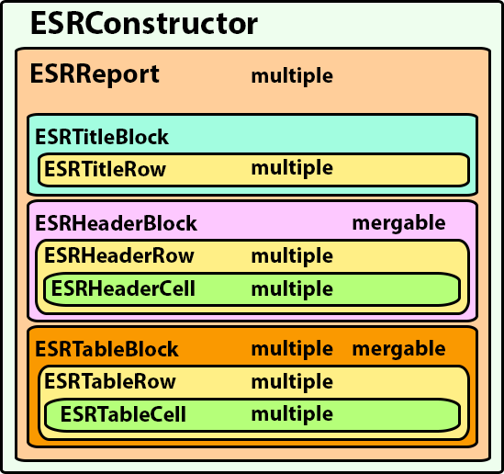
Объект | Описание | Объекты, которые могут быть добавлены
ESRConstructor | Основной объект, в который необходимо передать объект HSSFWorkBook | ESRReport (множественное)
ESRReport | Объект отчёта. Может состоять из описательной информации, блока заголовков и основной таблицы, состоящий из блоков | ESRTitleBlock  ESRHeaderBlock  ESRTableBlock (множественное)  ESRSingleRowBlock (множественное)
ESRTitleBlock | Блок описательной информации.  Объединяет максимальное количество столбцов, которое есть в отчёте. | ESRTitleRow (множественное)
ESRTitleRow | Строка блока описательной информации
ESRHeaderBlock | Блок заголовков  Повторяется на каждом новом листе отчёта | ESRHeaderRow (множественное)  ESRMerge
ESRHeaderRow | Строка блока заголовков | ESRHeaderCell (множественное)
ESRHeaderCell | Ячейка строки заголовков
ESRTableBlock | Блок основной информации таблицы.  Нумерация строк в каждом блоке начинается с 0, что облегчает задание регионов объединения | ESRTableRow (множественное)  ESRMerge
ESRSingleRowBlock | Блок основной информации, состоящий из одной строки.  Облегчает построение отчётов, где не нужна группировка строк.  Обратите внимание, добавление строки всегда будет перезаписывать единственную имеющуюся в блоке строку | ESRTableRow
ESRTableRow | Строка блока основной информации | ESRTableCell (множественное)
ESRTableCell | Ячейка таблицы основной информации
ESRMerge | Объект, содержащий список объединений ячеек в блоке.  Обратите внимание, нумерация строк в каждом блоке начинается с 0.

Общий порядок создания отчёта:
1. Создать новый конструктор отчёта ESRConstructor5, в который необходимо передать созданную книгу HSSFWorkbook;
2. Создать отчёт ESRReport. Отчёт может содержать в себе предварительный информационный блок ESRTitleBlock, Блок заголовков ESRHeaderBlock и множество информационных блоков ESRTableBlock, в которых находится информация отчёта. Обратите внимание, что в одном конструкторе можно комбинировать множество отчётов. Каждый отчёт будет начинаться на новом листе относительно предыдущего.
3. Для добавления информации в начале отчёта (например, строка с описанием отчёта и какая-то другая вводная информация) используется предварительный информационный блок ESRTitleBlock. Данный блок может содержать множество строк. Данный блок всегда будет располагаться в самом начале отчёта. Данный блок всегда будет объединять максимальное количество столбцов, используемых в отчёте. Блок может содержать множество текстовых строк, которые добавляются при помощи метода addTitleRow(String titleRow). Блоку можно добавить стиль HSSFCellStyle
4.

